Практична частина семінару - практикуму
«Значення артикуляційної гімнастики для роботи з розвитку мовлення»
Показ мовних гімнастик в групах дошкільного віку. Гімнастики, проводилися педагогами дитячого садка.

Мета показу:
Передача досвіду шляхом прямого і комментированного показу послідовності дій, методів, прийомів і форм педагогічної діяльності під час проведення артикуляційної гімнастики.
Завдання:
1. Ознайомлення вихователів з методами і прийомами роботи при проведенні мовних (артикуляційних) гімнастик.
2. Дати уявлення про різно плановості мовних гімнастик, в залежності від вікових і мовних можливостей дітей.
3. Показати можливість використання мовних гімнастик у розвитку пізнавально - мовленнєвої діяльності дітей.
Обладнання:
Мультимедійний проектор, екран, презентація «Пальчикова гімнастика «Дикі тварини». Картинний матеріал: силуети диких тварин, рання і пізня осінь, дитинчата диких тварин, звукова доріжка «Допоможи бабку долетіти до озера»; іграшки диких тварин.

Вступне слово.
Психолого - педагогічна робота в дошкільних установах ведеться за 5 освітнім областям, одне з яких «Мовленнєвий розвиток». Відповідно до ФГОС мовленнєвий розвиток включає володіння мовою як засобом спілкування та культури; збагачення активного словника; розвиток мовного творчості; розвиток звукової та інтонаційної культури мовлення, фонематичного слуху; знайомство з книжковою культурою, дитячою літературою, розуміння на слух текстів; формування звуковий аналітико - синтетичної активності як передумові до навчання грамоті.
Розвиток мови - це дуже складний, тривалий процес.
Сьогодні ми будемо говорити про звукової культури мовлення. Є логопед у дитячому садку чи ні, педагоги групи зобов'язані працювати над звуковою культурою мовлення, згідно з програмою ОУ.
У нормі всі звуки мови діти повинні вимовляти до 5 років. Не дарма, логопед з положенням про «Дошкільному логопункте» працює з дітьми з 5 років. На практиці порушення звуковимови (різного ступеня складності) до 5 років у дітей від 65% до 95% в залежності від набору дітей у групі.
На жаль, робота по звукової культури мовлення серед педагогів не популярна. Вихователі вважають за краще виконувати роботу, яка їм зрозуміла і швидко результативна. Це не відноситься до звукопроизношению. Часто від педагогів чуєш:
«Раніше було гірше. Це особливості дитини. Так, що з ним робити, виправляєш, виправляєш, а він так само говорить. Я не встигаю».
Сьогодні ми покажемо практичні, дієві прийоми роботи з дітьми з розвитку звукової культури мовлення.
Звукова культура мовлення береться як частина НОД, працюючи, ви намагаєтеся принести дітям добро. Але якщо Ви в НОД повторюєте чистомовки, вчіть виділяти звуки, а більшість дітей у групі, їх не промовляє, це не тільки марна робота, це робота зі знаком мінус, ви додаєте сили до закріплення дефектного вимови звуків. Це не добро, є зло.
Перша, найпростіша, дієва, приносить видимий результат - мовна гімнастика.
Ми звикли до ранкової оздоровчої гімнастики, де закріплюються знання, отримані на НСД, наприклад шикування, перешикування, вміння марширувати, виконувати рухи по команді.
Ту ж функцію буде нести і артикуляційна гімнастика. Скільки разів на тиждень Ви плануєте звукову культуру мовлення?..
Тут ви ребятками будете працювати над нею щодня.

Основна частина.
Структура гімнастики може бути різною. Вихователі дитячого саду покажуть вам кілька мовних гімнастик, які регулярно, в даний момент, проводяться в ДНЗ.
2 молодша група.
Тема «Тварини»
Зміст:
- розвиток мовної моторики /вправи на розвиток рухливості губ, нижньої щелепи, язика/, вправа на дихання і вправа на розвиток логічного мислення, знання диких тварин.
- пальчикова гімнастика + словникова робота, знання дитинчат тварин.
Хід гімнастики.
1. Розвиток мовленнєвої артикуляції
- «Зайчик» Губку верхню піднявши,
замір зайчик, зубки стиснувши.
(Підняти верхню губу, оголивши верхні зуби, опустити назад - 5-7 разів.)
- «Вовк» вовк Зубатий
Зубами клац так клац
(Відкрити губки, показати зубки, поклацати зубами сильно відкидаючи нижню щелепу.)
- «Білка і лисиця» Зверху білка прискакала,
лисиця здрастуй, їй сказала.
(Злегка посміхнутися, відкрити рот, покласти широкий край язика на верхню губу, тримати 3-5 секунд, прибрати мову в рот - 5 разів.)
- «Білка та їжак» Оглянулась білка,
а потім привіталася з їжаком.
(Широким язиком тягнутися вниз (до підборіддя), потім прибрати мову в рот.)
- «Лисиця» наче колобок лежить на губі,
злижу його «чашечкою» в ротик собі.
(Посміхнутися, відкрити рот і мовою у формі чашечки облизувати губу, роблячи рухи зверху вниз.)
2. Вправа на дихання.
Подув вітерець (легкий вдих, тривалий видих), пішов сніжок (хвилясті рухи руками) засинав тварин.
3. Пальчикова гімнастика.
Це зайченя, це білченя, згинають пальці в кулак, починаючи з
Це лисеня, це вовченя, мізинця
А це поспішає, шкандибає спросоння обертають великим пальцем
Бурий, волохатий,
Смішний ведмедик.
4. Вправа на розвиток мислення, уваги.
Допоможіть, хлопці відгадайте, що це за тварини.
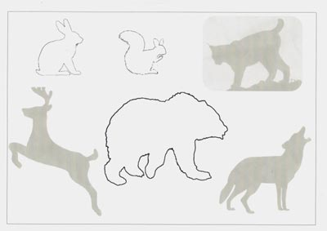

Середня група.
Тема «Осінь»
Зміст:
- мімічний вправа /виразність сприйняття, знання відмінності ранньої і пізньої осені/,
- розвиток артикуляційної моторики, вправа на дихання,
- пальчикова гімнастика + словникова робота - дитинчата тварин,
- словотвір - дитинчата тварин /ускладнення/.
Хід гімнастики
1. Мімічні вправи
Зобразити Ранню Осінь. У Ранньої Осені легка хода, веселе обличчя. Вона радісна, щедра, добра, красива. Зобразити Пізню Осінь. Пізня Осінь сумна, сумна, Взимку гнана. Зобразити плаче Осінь.
Наш настрій. Показати, який у вас настрій в яскравий, сонячний осінній і в дощовий, похмурий осінній день.
2. Розвиток артикуляційної моторики.
- Йшли-йшли, до мишкової барлозі підійшли. Широко відкрити рот, показати, як позіхає ведмідь, йому восени хочеться спати. Розкривати і закривати рот.
- Хом'ячок-товстун. Показати, які товсті щічки у хом'ячка, який несе в нірку запаси. Надути обидві щоки одночасно. Хом'ячок висипав зерно в нірці. Втягнути щоки.
- Робить білочка запаси на зиму. Миготить беличий хвостик.
Рот відкритий, губи в усмішці. Повертати сильно висунутий з рота язик вправо і вліво так, щоб його кінчик стосувався куточків рота. Щелепи і губи при цьому нерухомі.
Вдихаємо аромат лісу. Вдих носом, пауза, під рахунок «раз», «два», «три» видих ротом.
3. Пальчикова гімнастика «Дитинчат диких тварин»
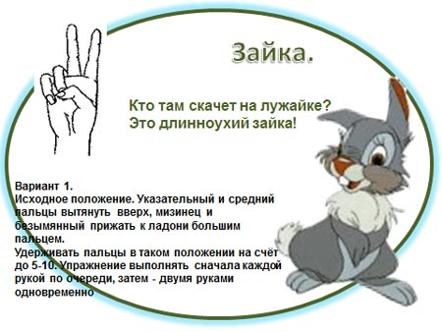
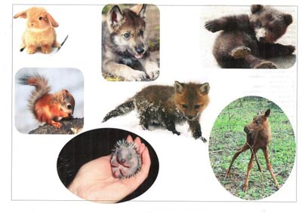

Застосування ІКТ. Гімнастика з використанням презентації Лутовой Є.Ю. «Дикі тварини»
4. Робота зі словником.
У зайчихи - ... У ежихи - ...
У білки - ... У лосихи - ...
У вовчиці - ...
У лисиці - ...
У ведмедиці ...

Старша група.
Зміст:
- робота над дикцією, вправи на дихання,
- розвиток дрібної моторики, підготовка до навчання елементам грамоти,
- розвиток артикуляційної моторики /вправи такі ж, як в середній групі, тобто однакові вправи можна брати в різні комплекси мовленнєвої гімнастики/. Гімнастику ви формуєте під потреби групи.
Хід гімнастики:
1. Розвиток координації дихання і голосоутворення. Розвиток дрібної моторики.
Співаємо разом на одному видиху. Короткий вдих через ніс.
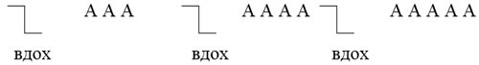
Пропевание голосних супроводжуємо рухом правої руки.
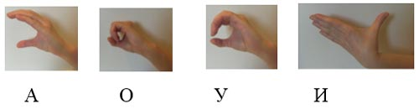
На одну гімнастику 2 звуку.
Звуки бувають короткими і довгими. Короткі звуки треба співати пружно, уривчасто, дзвінко. Допомагаємо жестом: «стряхиваем з кисті крапельки».
Короткий вдих через ніс.
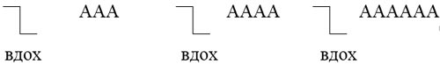
2. Розвиток артикуляційної моторики, мімічних м'язів «Як тварини готуються до зими»
- Йшли-йшли, до мишкової барлозі підійшли. Широко відкрити рот, показати, як позіхає ведмідь, йому восени хочеться спати. Розкривати і закривати рот.
- Хом'ячок-товстун. Показати, які товсті щічки у хом'ячка, який несе в нірку запаси. Надути обидві щоки одночасно. Хом'ячок висипав зерно в нірці. Втягнути щоки.
- Робить білочка запаси на зиму. Миготить беличий хвостик.
Рот відкритий, губи в усмішці. Повертати сильно висунутий з рота язик вправо і вліво так, щоб його кінчик стосувався куточків рота. Щелепи і губи при цьому нерухомі.
- Білочка наколює гриби і ягідки на гілочку. Рот закритий, по черзі натискаємо кінчиком мови в щоку.
/Після розучування комплексу заохочувати дітей на передачу настрою тварин./

Підготовча група.
Тема «Комахи».
Зміст:
- дихальна гімнастика + розрізнення звуків З і Ж,
- розвиток артикуляційної моторики,
- елементи навчання грамоті.

Хід гімнастики
1. Дихальна гімнастика:
- «Комарик» Встати прямо, виконати повний вдих, на видиху тихо, з підвищенням голосу, довгостроково вимовити «з-з-з-З-З-З».
- «Жук» Стоячи, спокійно вдихнути, на видиху вимовляти «ж-ж-ж».
Я - жук, я - жук, я тут живу. (Плавно розмахувати руками.)
Я все жужжу, жужжу, жужжу: (Ритмічно переступати ногами.)
2. Розвиток артикуляційної моторики:
- «Хоботок». Зімкнуті губи витягнути вперед.
- «Джміль». Рот відкрити. Мова у вигляді чашечки підняти вгору, бічні краї притиснути до корінних зубів. Передній край повинен бути вільний. Посередині мови пустити повітряний струмінь, підключити голос, вимовляючи з силою: «дзззз», «джжж».
- «Комарик кусає». Вузький язик максимально висувати вперед і прибирати глиб рота.
- «Метелик літає навколо квітки». Відкрити рот і облизати губи язиком по колу за годинниковою і проти годинникової стрілки.
-«Коник». Широко відкрити рот, посміхнутися. Кінчиком вузького мови поперемінно стосуватися підстави (горбків) то верхніх, нижніх зубів.
- «Бджола». Посміхнутися, відкрити широко рота, підняти мову вгору до горбикам (альвеол). Намагатися вимовити «джжж», але не уривчасто, а протяжно, протягом 10-15 секунд.
3. «Допоможи бабку долетіти до озера»
Читання складів. По можливості підбір слів до розриву.

Заключна частина.
Мовну гімнастику ми формуємо під потреби групи, в даному конкретному випадку це:
- Молодша та середня група - розвиток рухливості органів артикуляції + розвиток мислення, мовного уваги.
- Старша група - розвиток рухливості органів артикуляції, дикція /що б чітко говорити не обов'язково кричати, треба чітко вимовляти звуки, тобто працювати губами, мовою/, розвиток пізнавальних процесів - запровадження творчих робіт.
- Підготовча група - розвиток ініціативності, мовного уваги, навчання елементів грамоти: розрізнення звуків, виділення звуків із слів, уміння складати слова з певним звуком або стилем, навчання елементам читання. Робота над дикцією.
І все це від 3-5 до 8 хвилин, але кожен день. Крім мовленнєвих, Ви будете вирішувати пізнавальні, організаційні та інші завдання. І все за 5 - 8 хвилин.

Використана література:
1. Фомічова М.Ф. «Виховання у дітей правильної вимови».- М: вид - во «Просвіта», 1998 р.
2. Овчиннікова Т.С. «Логопедичні розспівування». - СПб.: КАРО, 2010 р.
3. Інтернет ресурси:
- http://vunderkind.2x2forum.ru/t20-topic
- http://www.ourkids.ru/Logopedia/vedenie_v_art_gimnastiky.shtml

